ЮБИЛЕЙ В СЕЛЬСКОМ ДОМЕ КУЛЬТУРЫ.

Немало дат хороших есть на свете,
Сегодня, в прошлое кидая взгляд,
Мы можем с гордостью ответить
Сегодня клубу 60!

…такими словами 13 декабря 2019 года было начато торжество в Бакмасихинском СДК, которое посвящалось юбилею Дома Культуры- нам исполнилось 60 лет. Атмосфера праздника царила в помещениях Дома культуры с самого утра и до позднего вечера. В назначенное время хозяева радушно встречали гостей, в фойе можно было посмотреть интересные фотостенды, выставку прикладного творчества «Радуга талантов», была оформлена фотозона в виде юбилейного торта. Творческий подход к подготовке мероприятия, яркие, театрализованные концертные номера, игра ведущих– все это оказало свое влияние на положительные, восторженные отзывы зрителей.

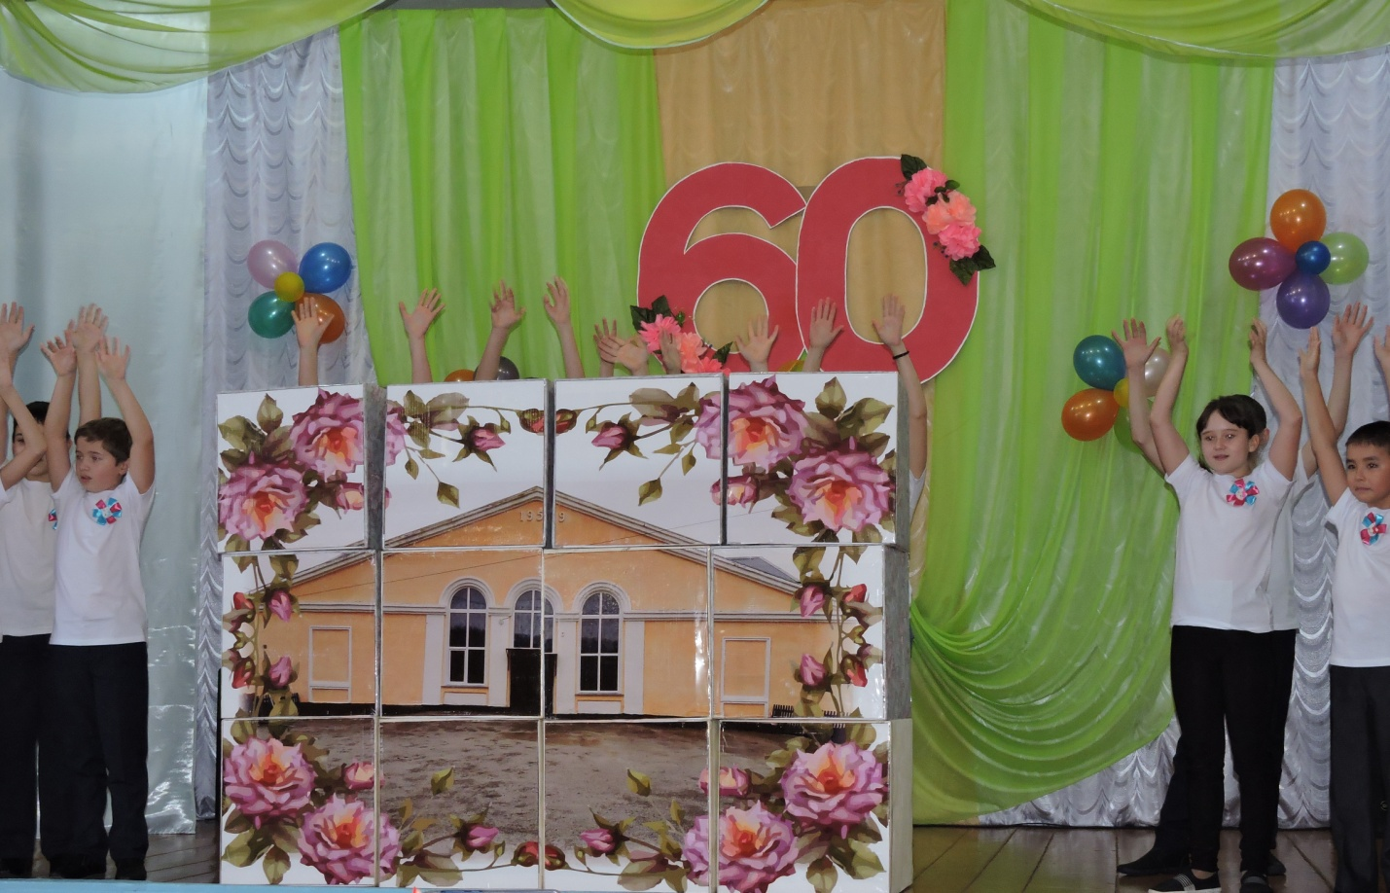

Официальное торжество открылось танцевальной композицией «Именинник» и приветствия творческого коллектива Дома культуры ,
которые в песне отметили : «Нам не нужны богатства неземные,
Нам ни к чему заморские края,
не променяем мы свой Дом Культуры
ни на какие , братцы, кренделя.
Юбилей – не просто историческая дата. Это определенный рубеж, дающий возможность осознать пройденный путь, вспомнить добрым словом тех, кто стоял у истоков, кто внес значительный вклад в общее дело, и, конечно же, наметить планы на будущее.
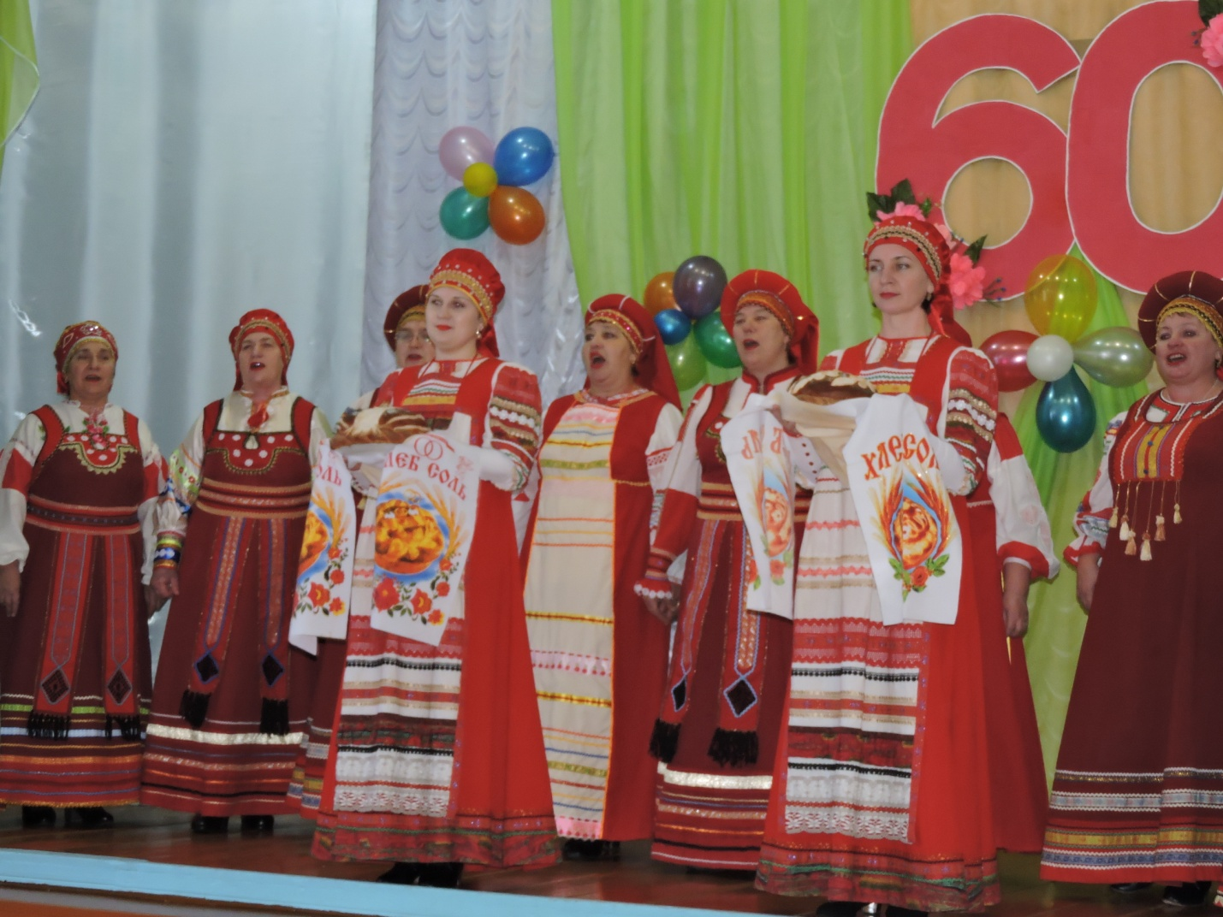

Поздравить «юбиляра» прибыли гости ото всюду : представители администрации Барабинского района в лице заместителя Главы Барабинского района Сергея Владиславовича Цейнара ,Глава Таскаевского сельсовета- Владимир Александрович Кривоносов, депутат Законодательного собрания Новосибирской области, член комитета по культуре, образованию, науки, спорту и молодежной политике, Почетный работник образования РФ, Заслуженный работник образования Новосибирской области -Евгений Эдуардович Гутов, Председатель совета депутатов Барабинского района Новосибирской области, секретарь местного отделения партии «Единая Россия»- Надежда Николаевна РООР, начальник управления культуры , физической культуры, спорта и молодежной политики администрации Барабинского района –Ирина Владимировна Денисова, председатель первичной профсоюзной организации работников культуры Барабинского района - Татьяна Игоревна Петина, но самые главные гости- это местные жители, жизнь которых так или иначе связана с сельским Домом культуры. В этот день для всех были широко распахнуты двери «Хранителя творческих сердец», как называют СДК многие неравнодушные жители села.
Свой путь Дом Культуры ведёт достойно и красиво. Мы знаем и помним историю СДК. Особенно теплые слова на нашем празднике были адресованы ветеранам культуры: Лыткиной З.В., Овчинниковой В.Д., Усову В.Г., Алехиной О.В.
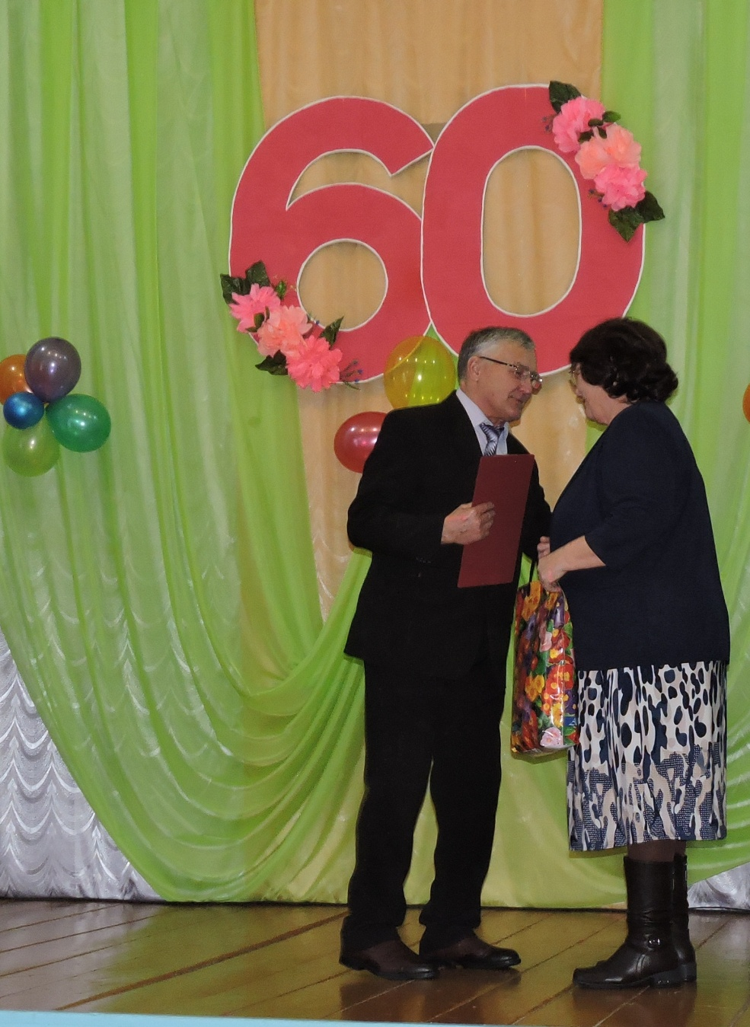

Праздничная программа порадовала зрителей творческими номерами ансамблей: «Звонница», «Поющее детство», «Ложкари»

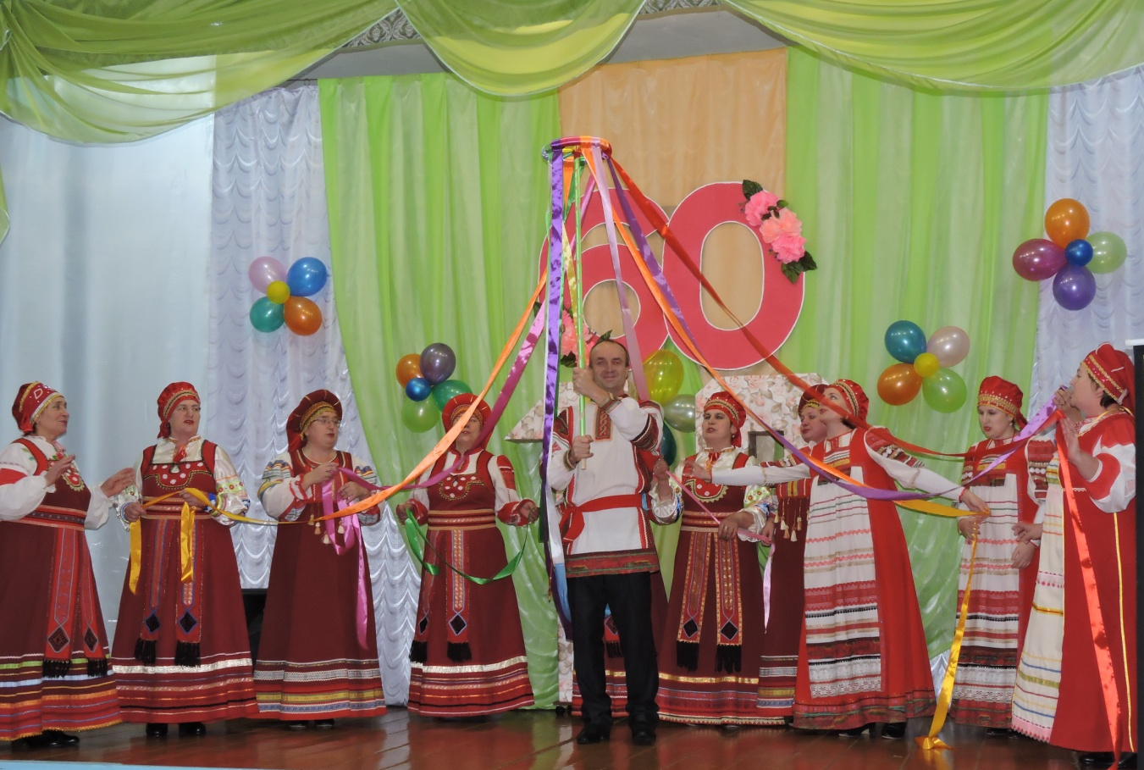

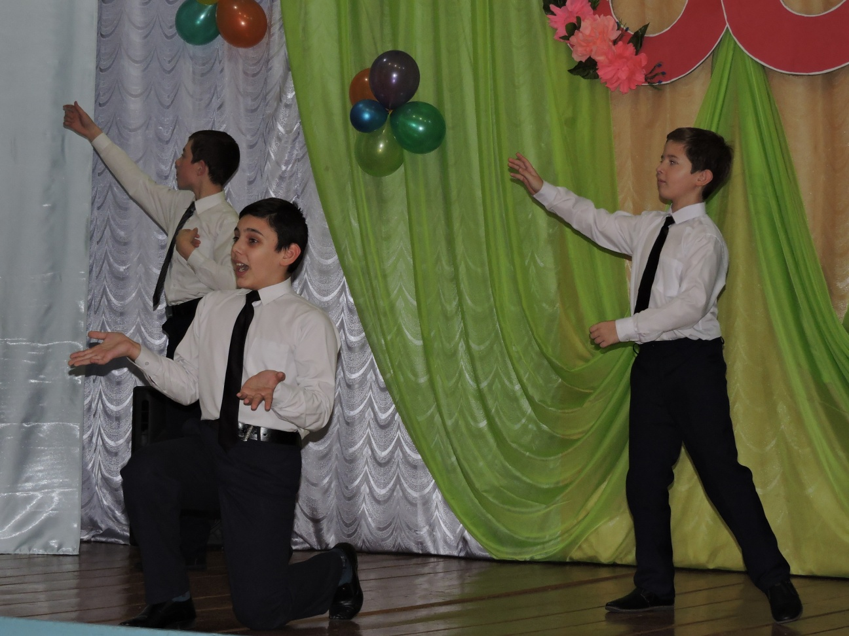

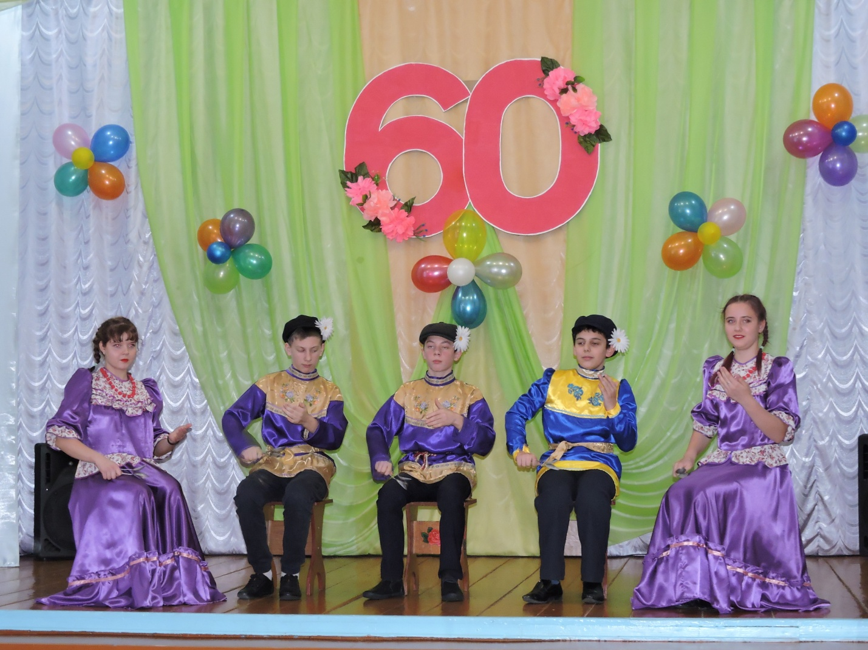

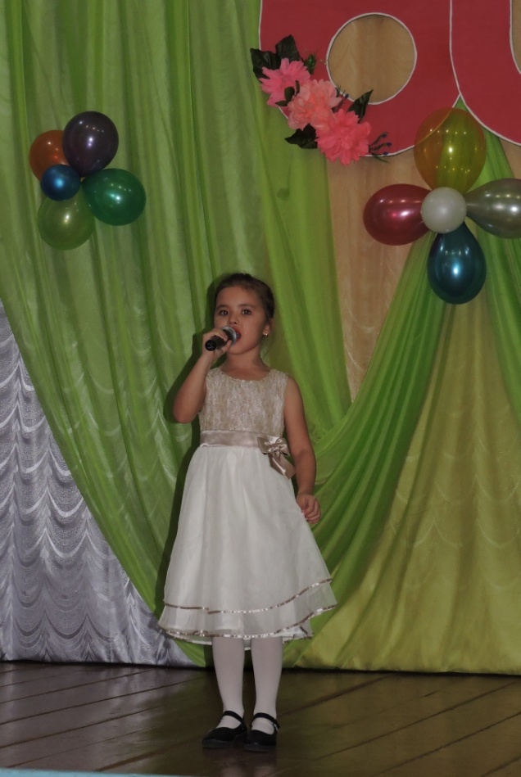

В этот раз гости особенно тепло и восторженно встречали каждый номер праздничной программы, не скупились на аплодисменты. Времени одной программы слишком мало, чтобы рассказать о самодеятельных артистах, которые в разные годы занимались песенным, танцевальным, театральным творчеством. Наш Дом культуры старается быть родным домом для участников художественной самодеятельности, будь то взрослый или ребёнок.
Сегодня, как и много лет назад, здесь бурлит творческая жизнь, самодеятельные коллективы( а их у нас 9) готовят разнообразные мероприятия и концертные программы. В стенах СДК витает дух созидания, молодости, оптимизма и необыкновенного таланта.

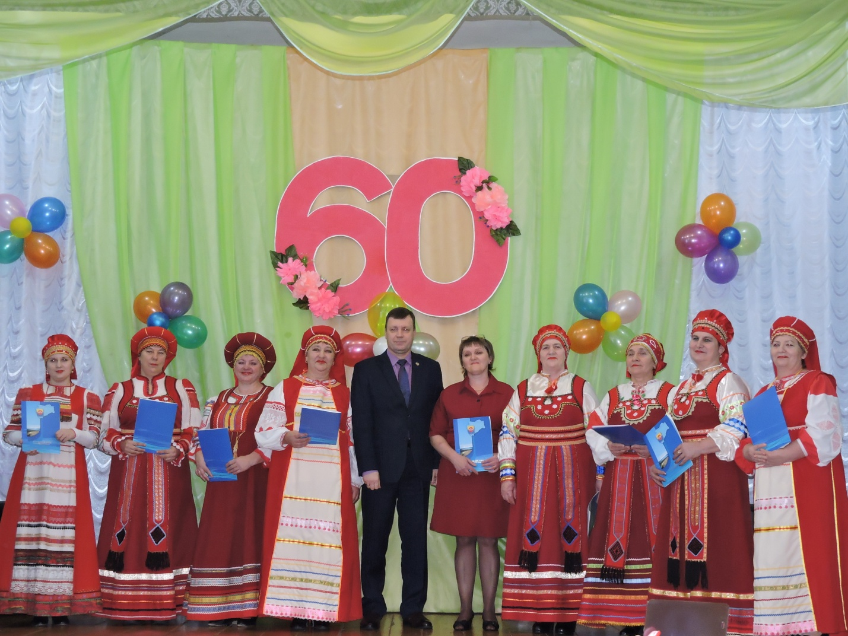

За бесценный вклад в развитие культуры, неиссякаемую энергию, активную жизненную позицию и в связи с 60 -летием Бакмасихинского сельского Дома Культуры многие участники самодеятельности, специалисты Дома Культуры были награждены Благодарностью от Главы Барабинского района, Почетными грамотами от Совета депутатов Барабинского района , местного отделения партии «Единая Россия», управления культуры, физической культуры, спорта и молодёжной политики администрации Барабинского района и первичной профсоюзной организации работников культуры Барабинского района. Со сцены было зачитано юбилейное поздравление от депутата Законодательного собрания Новосибирской области, заместителя председателя комитета по транспортной, промышленной и информационной политике - Сергея Николаевича Титкова.
Радостно было услышать, что выделены финансовые средства на приобретение одежды для сцены и технического и светового её оснащения, а так же депутат Законодательного собрания Новосибирской области, член комитета по культуре, образованию, науки, спорту и молодежной политике -Евгений Эдуардович Гутов подарил сертификат на улучшение материально- технической базы Бакмасихинского Дома Культуры в размере 60.000 рублей

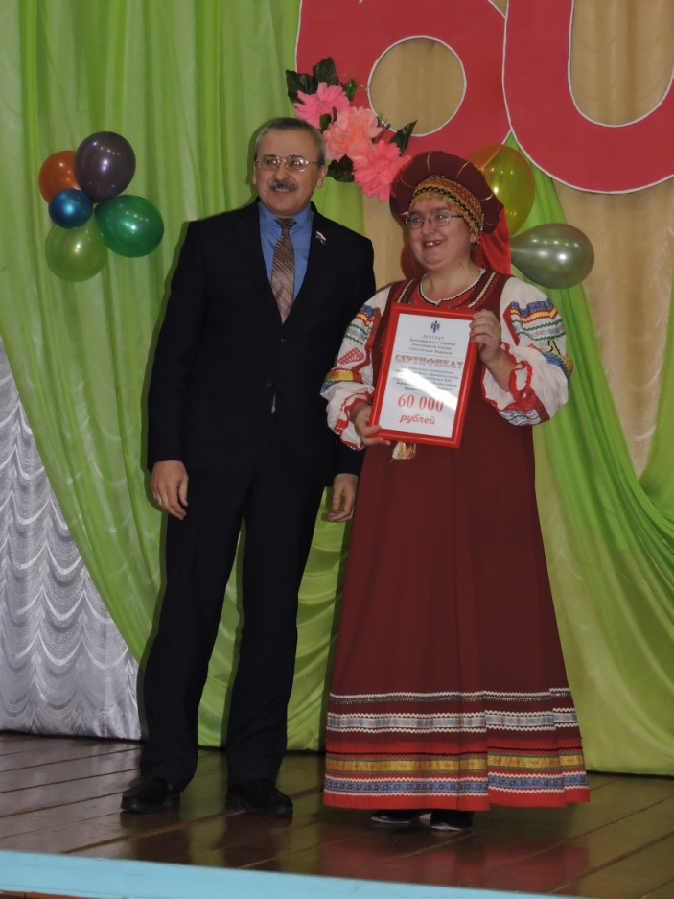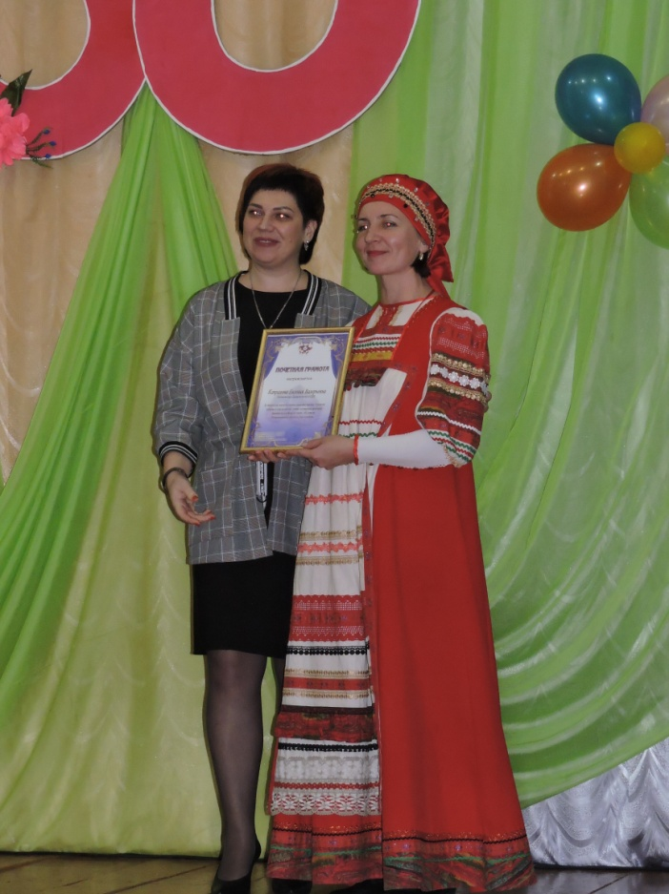

Работники образования филиала МКОУ Таскаевская сош Бакмасихинской средней общеобразовательной школы имени Героя России Виталия Неффа, с которыми дом Культуры работает в очень тесном контакте, приготовили очень интересный творческий подарок.

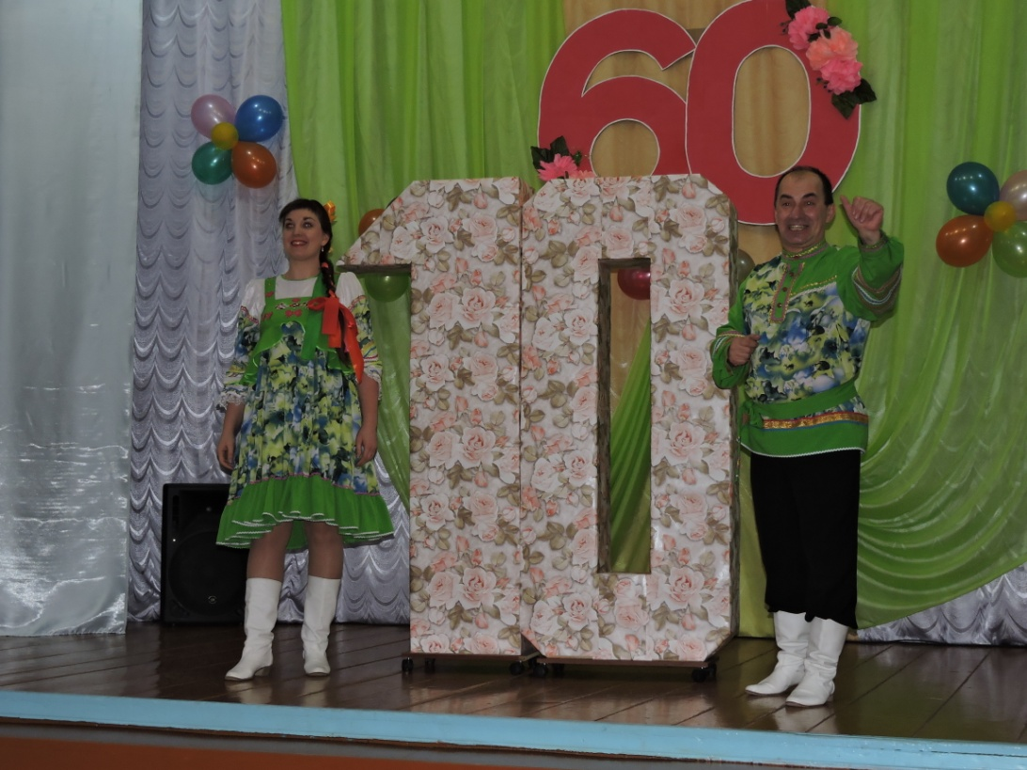

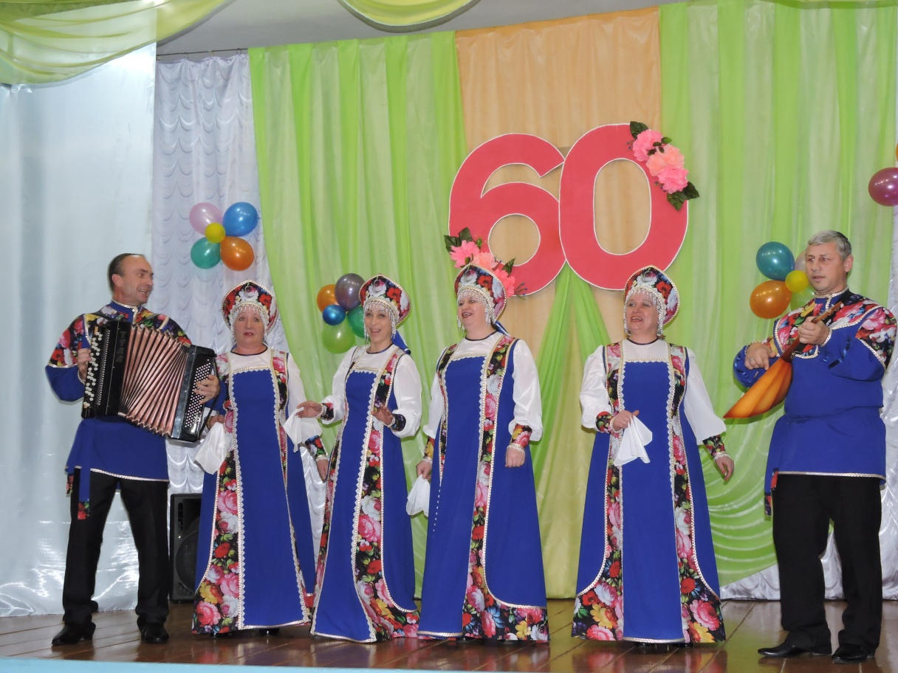
В стороне не остались и наши главные наставники – специалисты центрального сельского Дома Культуры муниципального казенного учреждения Культурно- досугового объединения «Гармония» Таскаевского сельсовета, они с радостью выполнили желание «ЮБИЛЯРА» и ,в занимательной форме, его преподнесли.

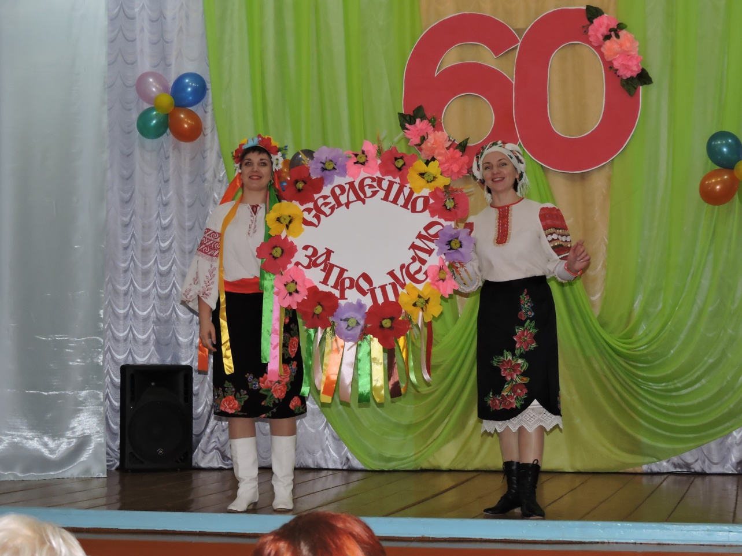
Юбилей удался на славу, было очень много добрых слов, пожеланий, напутствий и, конечно же, подарков , а если учесть, что Дом Культуры свой юбилей встретил обновлённым: с новыми окнами, дверьми, полом в зрительном зале, санузлом и водопроводом, то счастью нет предела. Спасибо всем за такой щедрый подарок .
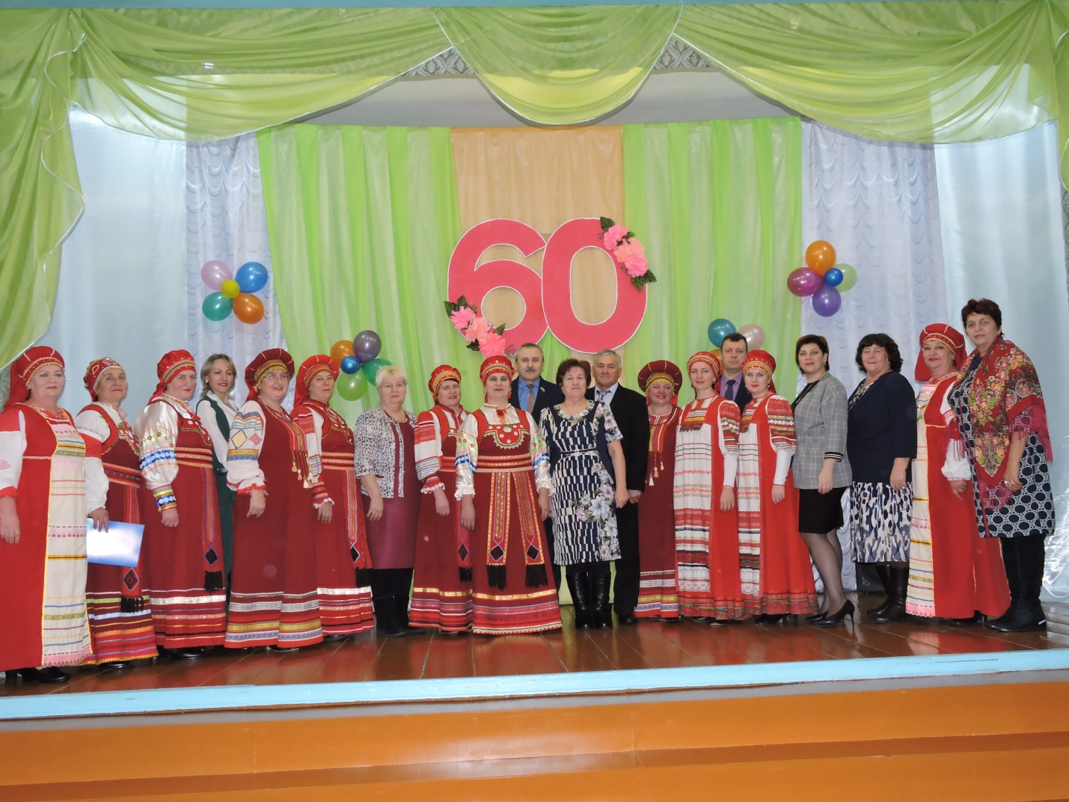
Коллектив Бакмасихинского СДК благодарит самодеятельных артистов, зрителей, гостей за душевные поздравления и прекрасные подарки .

Как много праздников хороших
Как много славных, нужных дат
Но праздник этот самый лучший
Он – наш! И заслужили мы его стократ.

Заведующая Бакмасихинским СДК__________/Капралова М.М./

